华晨宝马2018校园招聘
从诞生之初，宝马集团就从未停止创新和前进的步伐。即使是在一百年后的今天，“蓝天白云”车标依然是世界上最广为人知、最富情感和最有力量汽车品牌之一。
华晨宝马自2003年在中国落地，从生根发芽到枝繁叶茂，历经十余年的发展，我们已经不只是领先的高档出行产品和服务供应商，更将成为领先的科技公司和出行领域的创变者。
在全球汽车行业创造了无数非凡成就的宝马，正在朝着下一个百年飞跃！
我们不敢预测将来会怎样，但能肯定下一个百年还会像已经经历的百年一样，颠覆汽车设计、颠覆驾驶行为，颠覆一切已有的认知。这一切的发生都可能源自于每一个为之努力的你我，每一次触碰创新的拥抱，每一个渴望激情的正确选择。
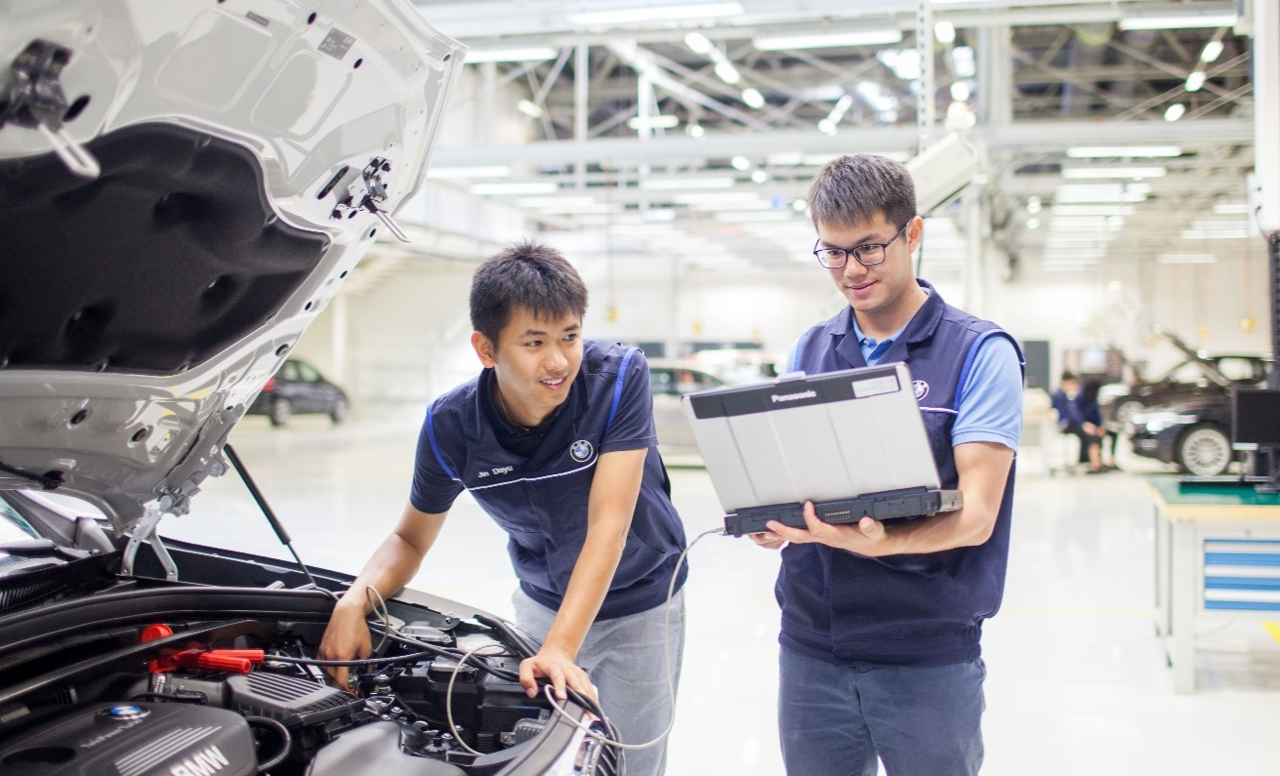
预见未来，不如创造未来。华晨宝马英才发展计划2018年校园招聘正式启动，期待你和我们一起，成为时代的创变者！

宣讲会信息：
院校 | 宣讲日期 | 时间 | 场地名称
东北大学 | 9月12日 | 14:00-16:00 | 南湖校区大活一楼多功能厅
沈阳工业大学 | 9月13日 | 14:00-16:00 | 中央校区工大会堂
大连理工大学 | 9月15日 | 14:00-16:00 | 南门国际会议中心B座2楼学术报告厅
哈尔滨工业大学 | 9月16日 | 14:00-16:00 | 活动中心214
吉林大学 | 9月19日 | 13:30-15:10 | 南岭校区逸夫楼B110(近磐石路)
辽宁工业大学 | 9月20日 | 14:00-16:00 | 图书馆报告厅
沈阳理工大学 | 9月22日 | 14:00-16:00 | 艺帆馆A225
辽宁科技学院 | 9月26日 | 14:00-16:00 | 艺术楼大学生活动中心

专业要求：
本科生专业要求：车辆工程、电气工程及其自动化、机械、物流、材料、化工、计算机、自动化等相关工科专业，即将在2018年毕业且可以从2018年1月份开始实习的本科生。
研究生专业要求：自动化及相关专业、铸造工程、信息技术、物流工程、土木工程、统计学、数学、计算机技术、机械、会计学、国际金融/经济/贸易、工业工程、电子电气、车辆工程、材料工程、环境安全工程等相关专业，即将在2018年毕业的硕士研究生。

简历投递方式：
- 硕士研究生简历投递方式：线上投递，简历投递截止日期：沈阳9月21日；北京 9月10日-30日。
- 本科生简历投递方式：纸质简历直投， 9月21日锦州，9月23日沈阳，9月27日本溪，具体信息请至宣讲会了解。
招聘流程：
沈阳职位

研究生：
- STEP 1：简历投递，9月21日截止投递
- STEP 2：笔试，9月30日，地点：沈阳、大连、长春，哈尔滨，北京，上海，天津，广州，成都，西安，南京，济南，威海，武汉
- STEP 3： 电话面试，10月7-13日
- STEP 4：最终面试，10月19-20日，沈阳

本科生：
- STEP 1：纸质简历直投及初面
9月21日 辽宁工业大学
9月23日 沈阳工业大学
9月27日 辽宁科技学院
- STEP 2：笔试
9月22日 锦州
9月26日 沈阳
9月28日 本溪
- STEP 3： 最终面试
10月14-15日，沈阳

北京职位
- STEP 1：简历投递，9月10-30日
- STEP 2：简历筛选，9月-10月
- STEP 3： 在线测试，9月-10月
- STEP 4：最终面试，10月13日，北京

招聘职位：
本科生：生产管理培训生-储备工段长

研究生职位列表及网申入口：

登陆www.bmw-brilliance.cn点击“职业生涯”进入校园招聘页面网申。
*网申时，请务必完善招聘系统提示的个人信息，包括电话、邮箱、学校及专业。

沈阳职位：
【可直接点击下列职位名称，进入网申系统】

- 进出口部
Senior Specialist Import & Export 高级进出口专员
- IT部
Senior Specialist IOT Developer (Java&C) / Senior Specialist Mobile Device Developer (Python/H5) 高级开发专员/高级终端移动设备开发专员
Senior Specialist Digital Technology 高级数字技术专员
Senior Specialist Corporate高级IT应用系统专员
- 环境安全部
Senior Specialist Safety高级安全管理专员
- 物流部
Senior Specialist Supply Chain Planning高级供应链规划专员
Senior Specialist Problem Solving Physical Logistics高级实物流问题解决专员
- 质量技术部
Senior Specialist Project Steering高级项目管理专员
Senior Specialist Function Integration高级产品功能集成专员
- 建筑规划部
Senior Specialist Smart Building & Automation高级智能建筑及自动化专员
- 技术规划部（冲压规划）
Senior Specialist Product & Process Planning高级产品与工艺规划专员
- 研发中心
Senior Specialist Powertrain NEV Development高级动力系统开发专员（新能源汽车方向）
- 发动机工厂
Senior Specialist Production Assembly Process 高级发动机生产专员
Senior Specialist Launch and Change Control高级发动机生产启动及技术变更专员
- 车身车间
Senior Specialist Business Control高级商务控制专员
- 涂装车间
Senior Specialist Control Technology 高级设备专员
- 总装车间
Senior Specialist IPSQ Block高级IPSQ高级系统锁车专员
Senior Specialist QSP高级问题解决专员
Senior Specialist PSP高级总装工艺专员
Senior Specialist Electric/Electronic高级车辆电子电器专员

北京职位：
- 培训学院
Trainer Sales&Product Training销售及产品培训师

想了解关于2018年华晨宝马校园招聘更多职位内容？请及时关注华晨宝马官方微信公众号发布的相关信息。华晨宝马诚挚欢迎心怀梦想、勇于拼搏的你加入！
